Kemp-Kerstmuziek
Gedicht van de Week
Week 51- 2022
www.arspoetica.nl

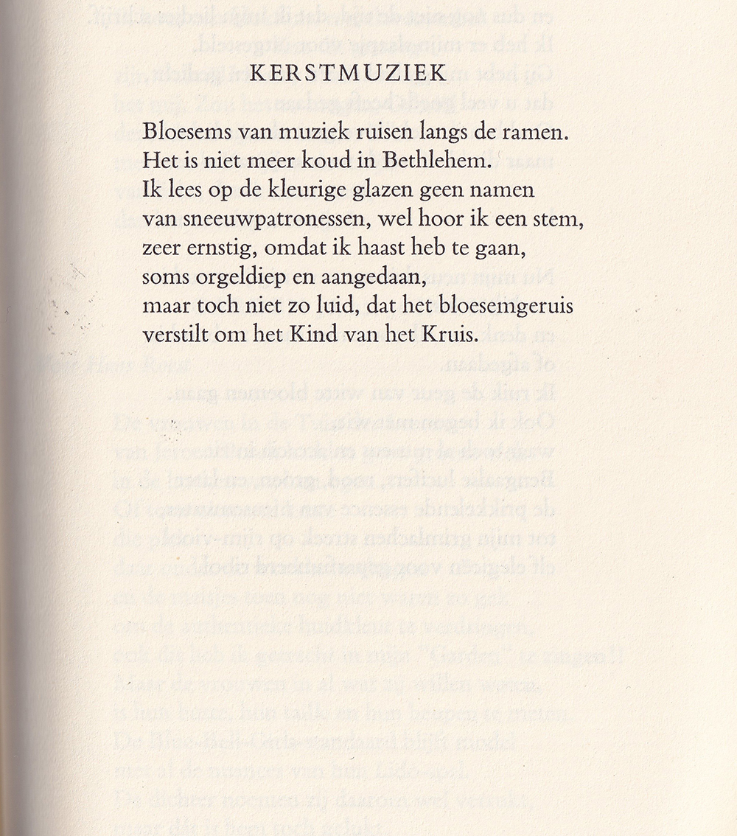

In eerdere jaren werden al gedichten van deze schrijver geplaatst.(2013, 2016 en 2017).
Bij die gelegenheden schreef ik al een en ander over Pierre Kemp (1886-1967). Vandaar hieronder alleen een aanvulling hierop.
In twee van bovengenoemde gedichten is er ook sprake van muziek. In zijn jeugd was een piano in het ouderlijk huis en ook in zijn eigen huis stond er een. Serieus muziek heeft hij niet beoefend. Wel had hij contact met de evenals hijzelf katholieke, componisten Matthijs Vermeulen en Hendrik Andriessen. Met de laatste heeft hij gesproken over een opera maar die is er niet gekomen. Wel zijn er liederen met tekst van Kemp door hem geschreven.
Kemp zelf heeft blijkens de hier geplaatste link de wens uitgesproken componist te zijn. Uit de biografie van Kusters wist ik me dat niet te herinneren, maar heb ik niet meer teruggezocht.
De gedichttitel “De la musique avant toute chose” (vóór alles muziek) is kenmerkend voor hem.
De gedichten van Kemp verwijzen vaak naar muziek zo ook dit kerstgedicht uit 1959 volgens de tekst van het Verzameld werk deel II (1976).

Overigens ook als schilder actief geweest. Zie verder voor hem hier.

